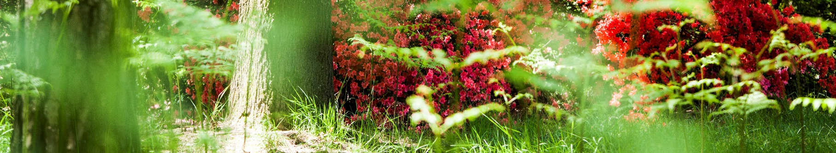
ALLA SCOPERTA DEL
PATRIMONIO BOTANICO ITALIANO CON



Italian Botanical Heritage è il censimento del patrimonio botanico e orticolo italiano, iniziato nel 2014 dalla giornalista botanica Margherita Lombardi. Rivolto agli appassionati e ai professionisti del giardino e del paesaggio, raccoglie ad oggi oltre 2300 “luoghi“ legati alla Natura, in tutta Italia: parchi, giardini storici e contemporanei, pubblici e privati, orti botanici, roseti e arboreti, collezioni botaniche, riserve e oasi naturalistiche, passeggiate, boschi, alberi monumentali, acque dolci balneabili, spiagge, vigneti e cantine rispettose dell’ambiente, aziende agricole biologiche, oliveti e frutteti speciali, vivai e coltivazioni di fiori, fiorai, artigiani, musei botanici, ecomusei, musei d’arte nel verde, presidi e prodotti alimentari della nostra tradizione. Le schede descrittive sono suddivise per categorie tematiche e per regioni.
L’intento di IBH è sviluppare la conoscenza di tale vastissimo patrimonio, celebrato in tutto il mondo, promuoverne la conservazione e favorire un nuovo turismo green, consapevole ed ecosostenibile, sul nostro territorio. Partendo dalla propria curiosità e spinti dal piacere di navigare facilmente attraverso il sito, si può oggi andare alla scoperta di un’Italia in gran parte poco conosciuta, delle sue innumerevoli bellezze storiche, architettoniche, naturalistiche e imprenditoriali.
Dal viaggio virtuale a quello reale il passo può essere breve: grazie al fatto che ogni scheda fornisce tutte le informazioni pratiche necessarie, compresa la localizzazione su Google Maps, sarà facile organizzare una visita.

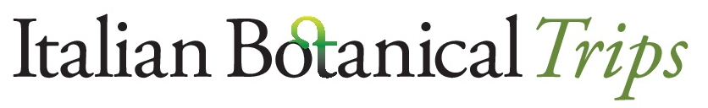

Luoghi, ma anche itinerari botanici
Ma il sito non ci bastava: dall’incontro con Rossana Sessa, professionista in comunicazione e marketing e appassionata di viaggi botanici, sono nati gli Itinerari di Italian Botanical Trips, blog spin off di IBH, in cui Margherita parla di piante ornamentali e selvatiche, giardini, novità e curiosità vegetali.
Gli Itinerari di Italian Botanical Trips sono percorsi ideati ed elaborati sull’esperienza personale di Margherita e Rossana, desiderose di offrire agli appassionati, in una nuova forma di viaggio esperienziale, la possibilità di scoprire i nostri migliori vivai, giardini e cantine, per storia, specificità e filosofia.
Distribuiti sul tutto il territorio italiano, gli itinerari sono infatti “pronti all’uso”, grazie alla mappa che li accompagna e all’indicazione della distanza chilometrica fra un luogo e il successivo.
Gli itinerari, suddivisi in “Andar per vivai”, “Andar per giardini” e “Andar per cantine” e arricchiti da giardini, parchi, riserve naturali, artigiani, cibi e quant’altro vi si sia d’interesse botanico da scoprire a piacere lungo il percorso, si svolgono perlopiù in due-tre giorni, così da essere fattibili anche solo nei fine settimana, e possono anche essere collegati fra loro, in un viaggio senza fine attraverso i paesaggi e le eccellenze verdi italiane. Arrivati oggi a 54, il loro numero è destinato ad aumentare…

INFO
www.italianbotanicalheritage.com
www.italianbotanicaltrips.com/itinerari
info@italianbotanicalheritage.com
italianbotanicaltrips
italianbotanicaltrips

Ufficio stampa
Margherita Lombardi: info@italianbotanicatrips.com - mob. +39 339 3700293
Rossana Sessa: marketing@italianbotanicaltrips.com - mob. +39 334 3682319

